请爱护我们的地球
环境污染（environment pollution）：
人一直以为地球上的陆、空是无穷尽的，所以从不担心把千万吨废气送到天空去，又把数以亿吨计的垃圾倒进海洋。大家都认为世界这么大，这一点废物算什么？我们错了，其实地球虽大（半径6300多公里），但生物只能在海拔8千米到海底11千米的范围内生活，而占了95%的生物都只能生存在中间约3公里的范围内，人竟肆意地从三方面来弄污这有限的生活环境。
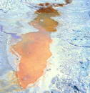
海洋污染：主要是从油船与油井漏出来的原油，农田用的杀虫剂和化肥，工厂排出的污水，矿场流出的酸性溶液；它们使得大部分的海洋湖泊都受到污染，结果不但海洋生物受害，就是鸟类和人类也可能因吃了这些生物而中毒。
陆地污染：垃圾的清理成了各大城市的重要问题，每天千万吨的垃圾中，好些是不能焚化或腐化的，如塑料、橡胶、玻璃、铝等废物。它们成了城市卫生的第一号敌人。
空气污染：这是最为直接与严重的了，主要来自工厂、汽车、发电厂等等放出的一氧化碳和硫化氢等，每天都有人因接触了这些污浊空气而染上呼吸器官或视觉器官的毛病。我们若仍然漠视专家的警告，将来一定会落到无半寸净土可住的地步。
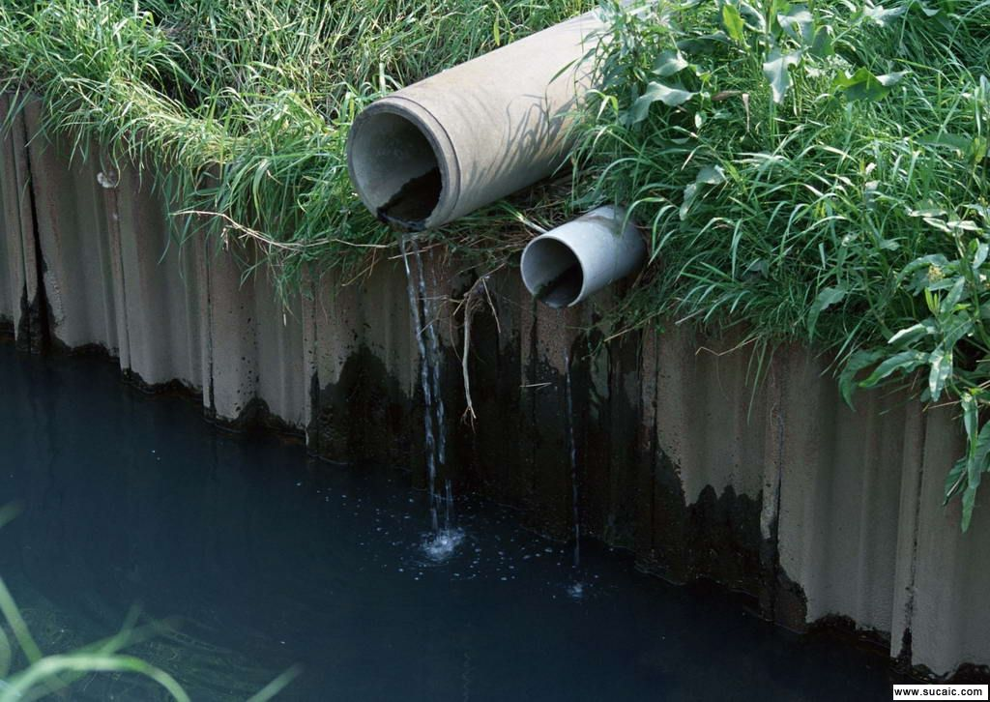
环境污染是指人类直接或间接地向环境排放超过其自净能力的物质或能量，从而使环境的质量降低，对人类的生存与发展、生态系统和财产造成不利影响的现象。具体包括：水污染、大气污染、噪声污染、放射性污染等。水污染是指水体因某种物质的介入，而导致其化学、物理、生物或者放射性污染等方面特性的改变，从而影响水的有效利用，危害人体健康或者破坏生态环境，造成水质恶化的现象。大气污染是指空气中污染物的浓度达到有害程度，以致破坏生态系统和人类正常生存和发展的条件，对人和生物造成危害的现象。噪声污染是指所产生的环境噪声超过国家规定的环境噪声排放标准，并干扰他人正常工作、学习、生活的现象。放射性污染是指由于人类活动造成物料、人体、场所、环境介质表面或者内部出现超过国家标准的放射性物质或者射线。例如，超过国家和地方政府制定的排放污染物的标准，超种类、超量、超浓度排放污染物；未采取防止溢流和渗漏措施而装载运输油类或者有毒货物致使货物 落水造成水污染；非法向大气中排放有毒有害物质，造成大气污染事故，等等。
随着科学技术水平的发展和人民生活水平的提高，环境污染也在增加，特别是在发展中国家。 环境污染问题越来越成为世界各个国家的共同课题之一。
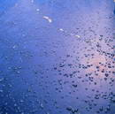
由于人们对工业高度发达的负面影响预料不够,预防不利，导致了全球性的 三大危机 : 资源短缺、环境污染、生态破坏 . 人类不断的向环境排放污染物质。但由于大气、水、土壤等的扩散、稀释、氧化还原、生物降解等的作用。污染物质的浓度和毒性会自然降低，这种现象叫做 环境自净 。如果排放的物质超过了环境的自净能力，环境质量就会发生不良变化，危害人类健康和生存，这就发生了环境污染 。
环境污染会降低生物生产量，加剧环境破坏。

分类
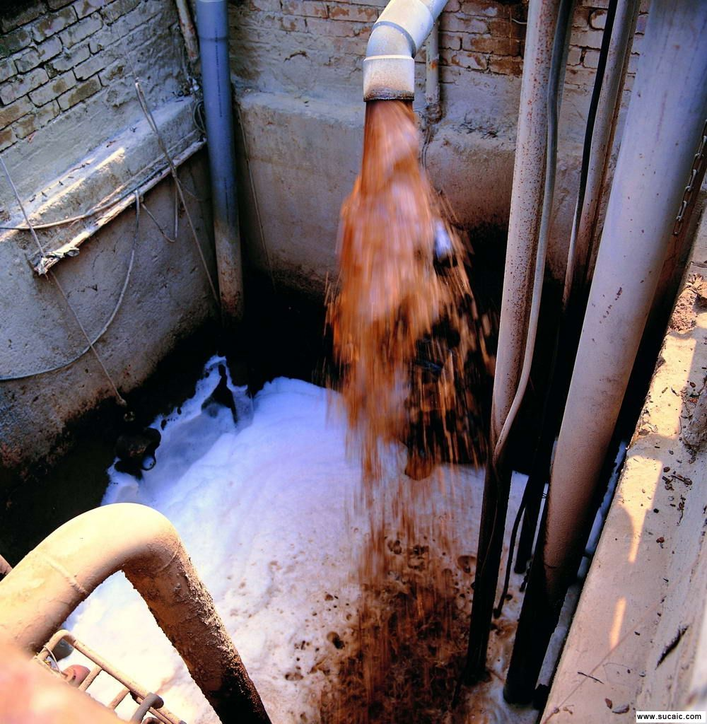
按环境要素分 ：大气污染、水体污染、土壤污染。
按人类活动分：工业环境污染、城市环境污染、农业环境污染。
按造成环境污染的性质、来源分：化学污染、生物污染、物理污染（噪声污染、放射性、电磁波）固体废物污染、能源污染。
环境污染会给生态系统造成直接的破坏和影响，如沙漠化、森林破坏、也会给生态系统和人类社会造成间接的危害，有时这种间接的环境效应的危害比当时造成的直接危害更大，也更难消除。例如，温室效应、酸雨、和臭氧层破坏就是由大气污染衍生出的环境效应。这 种由环境污染衍生的环境效应具有滞后性，往往在污染发生的当时不易被察觉或预料到，然而一旦发生就表示环境污染已经发展到相当严重的地步。当然，环境污染的最直接、最容易被人所感受的后果是使人类环境的质量下降，影响人类的生活质量、身体健康和生产活动。例如城市的空气污染造成空气污浊，人们的发病率上升等等

预一（1）王易

